BEZPEČNOSTNÍ UPOZORNĚNÍ

INFORMACE PRO SPOTŘEBITELE
Každý spotřebitel by měl dodržovat bezpečnostní doporučení uvedené na dokumentu značky Levandulovna na webové stránce. Proto vždy pozorně čtěte tyto bezpečnostní pokyny a řádně je dodržujte.
Norma ČSN EN 15494 určuje bezpečnostní značení svíček určených k hoření v místnostech.

POVINNÉ BEZPEČNOSTNÍ INFORMACE
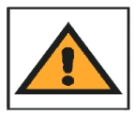
Obecný symbol varování.

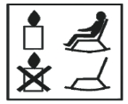
Hořící svíčku nikdy nenechávejte bez dozoru.

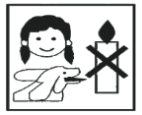
Hořící svíčku umístěte mimo dosah dětí a domácích zvířat.

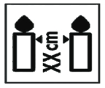
Mezi hořícími svíčkami vždy ponechte vzdálenost odpovídající nejméně pětinásobku průměru svíčky.

Hořící svíčku nenechávejte na, nebo v blízkosti předmětů,které se mohou snadno vznítit.

VOLITELNÉ BEZPEČNOSTNÍ INFORMACE
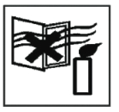
Neumísťujte svíčky do průvanu.

Neumísťujte svíčky blízko zdroje tepla.

Umísťujte svíčky ve vzpřímené poloze

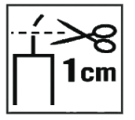
Před každým zapálením upravte knot na délku asi 0,5-1 cm (z mé zkušenosti je vhodnější knot zkrátit na přibližně 3-5 mm). V případě, že Vám svíčka kouří, zkraťte opět knot.

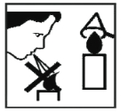
Plamen vždy uhaste. Nesfoukávejte ho.

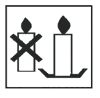
Vždy používejte svícen.

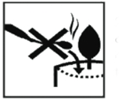
V roztaveném vosku nenechávejte zápalky, ani jiné úlomky.Mohlo by tak dojít k rozšíření ohně.

Nepohybujte svíčkou během hoření

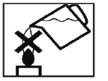
Nehaste tekutinami.

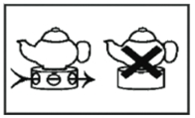
Čajové svíčky používejte pouze ve svícnech a lampách s dostatečnýmodvětráváním.

Svíčky ani jejich části nekonzumujte.

